SOIRÉE DANSANTE
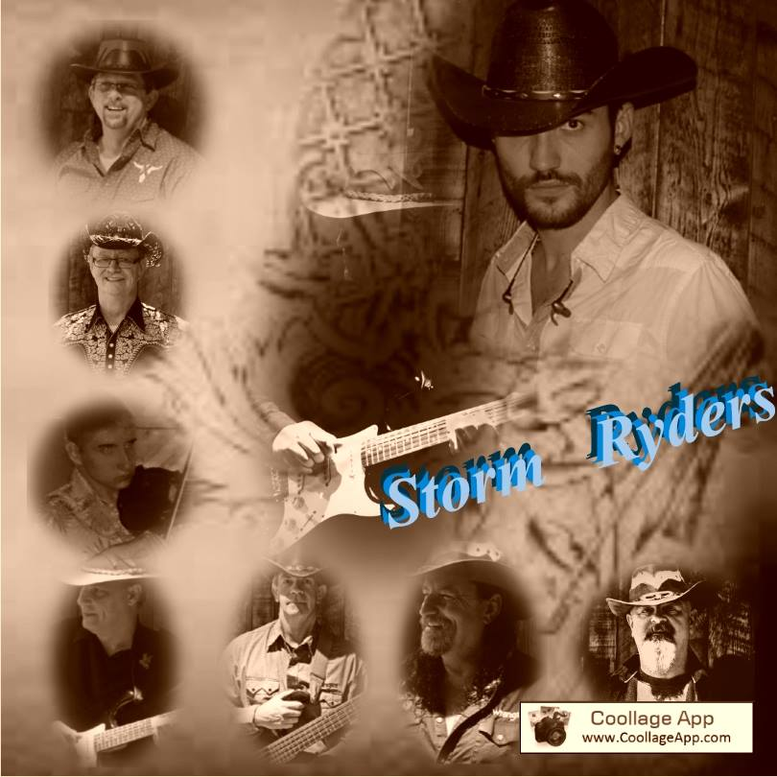
''POP-COUNTRY''

et le DJ Jean-Sébastien
_____________________________

Lieu : JOLODIUM
12, rue du Richelieu, Notre-Dame-des-Prairies, J6E 7J9

25 Février 2017 à 19h30 au profit de :
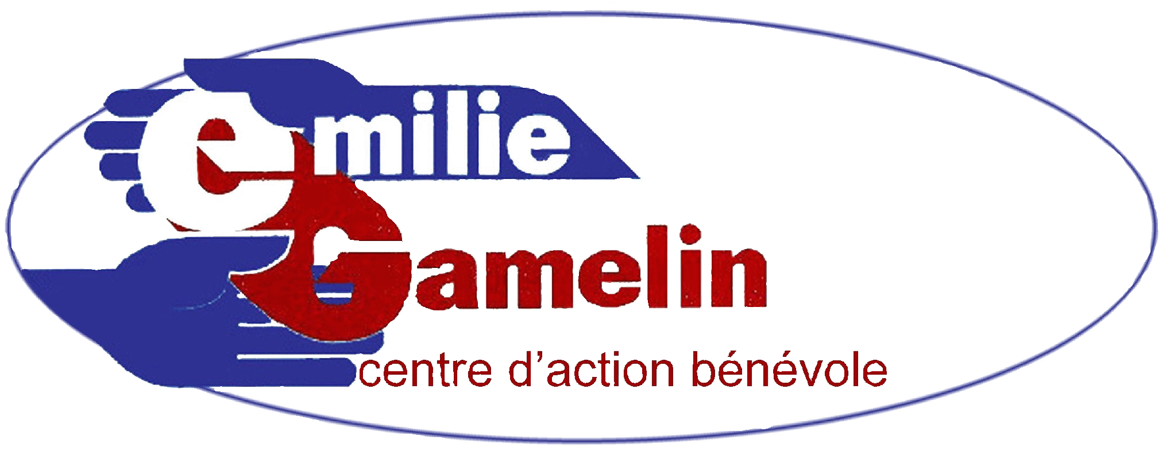
Coût : 15$
Prix de présence
pour réservation : 450-756-2005

